Вольтметр-амперметр-ваттметр, **«ДЖИН»V1.0**.

Программа рассчитана для измерений постоянного тока, в лабораторном БП.

**Свойства программы и характеристики:**

* *двухдиапазонный вольтметр, общий диапазон измерения от 0 до 100V.*

*Этот диапазон разделен на два поддиапазона измерения,*

*①от 0.00 до 9.99V. дискретность измерения напряжения 0.01V,*

*②от 10.0 до 100.0V дискретность измерения напряжения* *0.1V.*

* *амперметр от 0.00 до 10.00А дискретность измерения тока 0.01А.*

*Защита по превышению потребляемых ампер, двух видов:*

*триггерная и по таймеру от 1 до 99 сек. (вариант выбора производится из пользовательского меню).*

* *ваттметр, отображает информацию исходя из измерения по собственным данным V и А,*

*расчет для постоянного тока Ватт = Ампер * Вольт, т.е. - P=I*U, диапазон от 0.00 до 999.99Watt, шаг отображения измерения 0.01 ватт.*

* *также, в программе используется функция аппаратного ШИМа (PWM) МК, частота 125 kHz ,*

*коэффициент заполнения импульсами – ШИМа, отображается в основном экране в % исчислении, от 0 до 100% ,*

*на  вывод МК (РВ3) можно подключать любое устройство, в котором вы имеете надобность, будь то паяльник или вентилятор.*

**Схема:**

[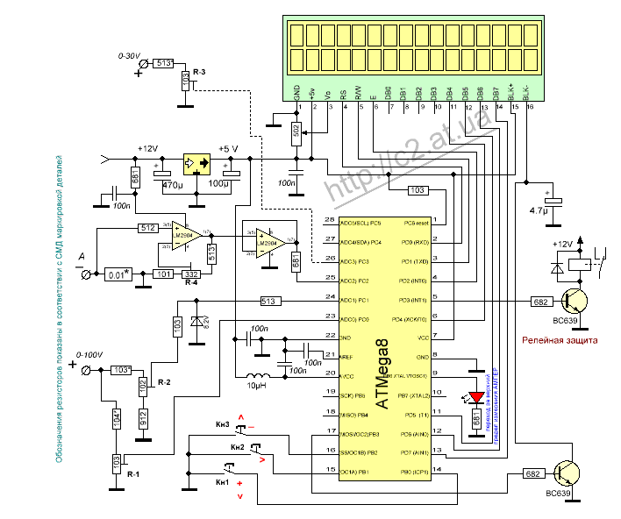](http://c2.at.ua/3m/S_V_A/V_A_W/01_VAW.gif)

Схема состоит из распространенных и доступных деталей,

ЖКИ 16х2 на базе контроллера HD44780 или KS0006, МК ATmega8 с любой буквой,  в DIP или TQFP исполнении. А также ОУ Lm328 или Lm2904 .

Вот в вкратце и все основные характеристики.

НО…… к чему тогда программа названа таким чудным названием, «**Джин версия 1**»...........???

Вот тут и есть такая изюминка, программа МК как бы подразумевает, «Что желаешь, хозяин?»,

а хозяин, например,…. как бы не желает пользоваться этим двухдиапазонным вольтметром :-), а желает просто без всяких хитростей, простой  до 30.00V, тогда

входим в пользовательское меню и оттуда делаем замену на главном экране,

двухдиапазонного на простой вольтметр с диапазоном от 0.00 до 30.00V (точность измерения будет 0.03V).

Далее,… так ведь хозяину маловато измерять ток до 10А, входим в меню и "вуаля" — (франц."voila") выбираем диапазон до 20А или до 30 Ампер….

*(ВНИМАНИЕ!!! Выбор этих двух опций в рабочей схеме повлечет за собой необходимость подстройки, входных аналоговых цепей V или А).*

Еще при необходимости в пользовательском меню вы можете подключать дополнительно, второй независимый вольтметр с диапазоном от 0.00 до 30.00V

(например: это позволит при наладке каких либо схем, производить контроль напряжения сразу в нескольких точках).

Вот несколько фотографий работы вольтамперметра-ваттметра, как видите одной прошивкой по выбору,  осуществляется несколько режимов измерения.

На экране отображаются ;  вольтметр - - ШИМ,  амперметр - - устан. защиты в А

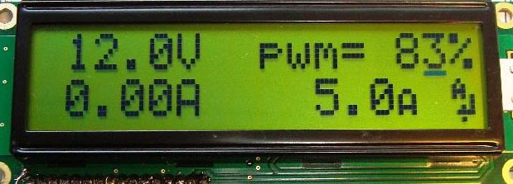

Теперь  ;   вольтметр - - ваттметр,  амперметр - - устан. защиты в А

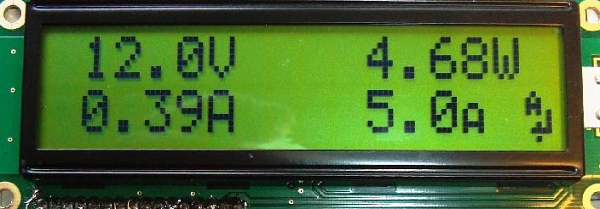

  вольтметр - - вольтметр ,  амперметр - - ваттметр

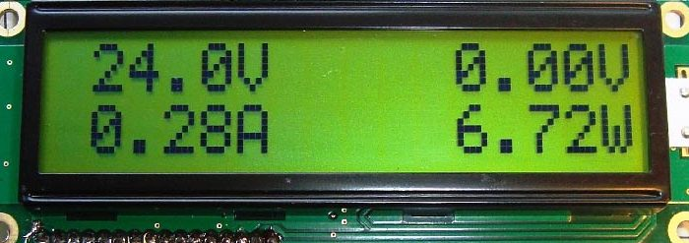

**Управление кнопками:**

В основном режиме экрана, кнопки **Кн1, Кн2, Кн3** оперативно реагируют на такие настройки;

**Кн2** производит выбор (устанавливается миг. курсор) на регулировку ШИМ или установку порога сработки защиты амперметра

(сброс сработавшей защиты производится по нажатию любой кнопки или по таймеру)

в это время кнопки **Кн1, Кн3** выполняют функцию уменьшения или увеличения, порога защиты ампер или значения ШИМ.

Одновременное нажатие кнопок **Кн1, Кн2** вход в меню (установки верхней строки), где выставляются отображение функций ШИМ, ваттметр, вольтметр.

Одновременное нажатие кнопок **Кн2, Кн3** вход в меню настройки функций амперметра защиты по току (нижняя строка правая часть экрана).

Движение по пунктам меню осуществляется кнопкой **Кн2**.

Настройка вольтметра: начинаем с первого поддиапазона, подаем на вход любое постоянное напряжение до 9.98V,

и сравнивая с тестовым вольтметром, настраиваем подстроечным резистором **R-2** одинаково видимые показания приборов,

аналогично поступаем и со вторым поддиапазоном,

подаем на вход напряжение от 10.1V и, сравнивая с тестовым вольтметром,

настраиваем подстроечным резистором **R-1** одинаковые показания напряжения.

Если будете использовать доп. вольтметр, настройка доп. вольтметра производится подстроечным резистором **R-3**.

**FUSE**. МК тактируется от внутреннего RS осциллятора, на частоте 8MHz.

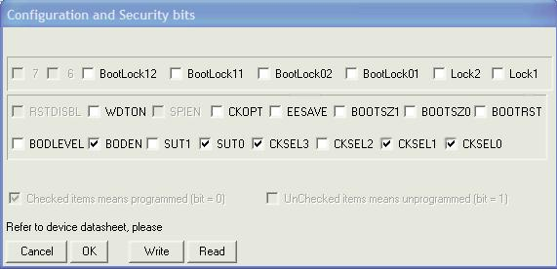

**Рroteus:**

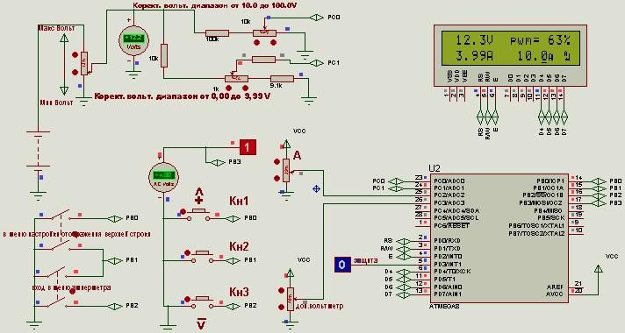

*Все настройки и параметры устройства, выбранной пользователем конфигурации, сохраняются в памяти МК.*

**Архив проекта:** [**схема, прошивка, фьюзы, proteus.**](http://c2.at.ua/3m/S_V_A/V_A_W/V_A_W_v1.rar)

версия 1.0 диапазон измерения до 10.00А-20.00А-30.00А , установка защиты с шагом 0,1А

[версия 1.1](http://c2.at.ua/3m/S_V_A/V_A_W/V_A_W_v1.1.rar) д. изм. до 10.00А-20.00А-30.00А , уст. защиты шаг0,1А (по молчанию дисплей кириллица , но если ЖКИ латиница то перемычкой РС5 на землю).

версия 1.2 диапазон измерения до 1.000А-2.000А-3.000А , установка защиты с шагом 0,01А

Обсуждение статьи в [форуме](http://c2.at.ua/forum/2-30-1#829)